MIÉRCOLES 2 DE DICIEMBRE CIENCIAS SOCIALES
UN DERECHO… EL VOTO
Sufragio universal: es un derecho a votar de todos los adultos, sin distinción de raza, sexo, creencia o posición social y económica. ...
Sufragio obligatorio: el derecho al voto convertido en la obligación de votar. Es una forma de poder expresar poder, adquisición social y control sobre el voto.
En la política, se usa el voto para que los electores elijan a los miembros del gobierno u otros cargos públicos y representantes. ... El voto es una condición necesaria para que un sistema político sea democrático.
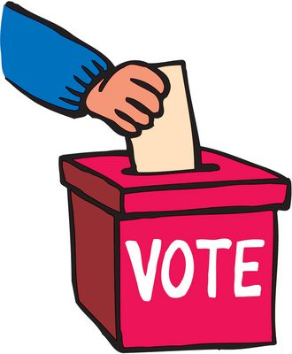

1-MIRÁ EL SIGUIENTE VIDEO:
ZAMBA Y EL NIÑO QUE LO SABE TODO TE LO EXPLICAN.
https://www.youtube.com/watch?v=JBFSQHHG3yY
2- TE CUENTO:
LAS MUJERES EN TODO EL MUNDO SIEMPRE LUCHARON PARA SER TRATADAS CON LOS MISMOS DERECHOS QUE LOS HOMBRES Y SE MANIFESTARON RECLAMANDO UNO DE ESOS TANTOS DERECHOS QUE SE LE NEGABAN…EL VOTO. TRAS LARGAS MARCHAS, PEDIDOS, RECLAMOS EN ARGENTINA Y EN TODO EL MUNDO CONSIGUIERON UNIDAS SER RECONOCIDAS COMO CIUDADANOS. 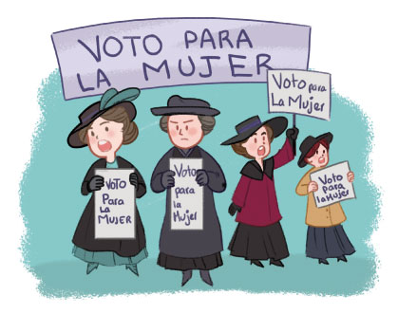
3-AVERIGUÁ :
¿CUÁNDO LA MUJER VOTÓ POR PRIMERA VEZ EN NUESTRO PAÍS?
¿QUÉ REQUISITOS DEBE TENER UNA PERSONA PARA PODER VOTAR?
PEDILE AYUDA A UN ADULTO , SEGURO LO SABE…

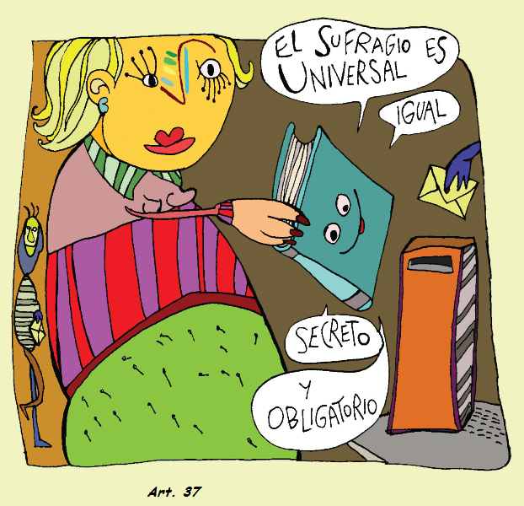
MIÉRCOLES 2 DE DICIEMBRE
MATEMÁTICA
JUGAMOS AL BINGO!!!

PRESTÁ MUCHA ATENCIÓN PORQUE ESTE BINGO ES ESPECIAL.
CONVERSAREMOS POR ZOOM SOBRE ESTA ACTIVIDAD!!!
OBSERVÁ LOS NÚMEROS QUE FIGURAN EN CADA CASILLERO:
3.809  Casilla 1 |  | 349  casilla 3
 | 788  Casilla 2 |  | 9.599  Casilla 5
 |  | Casilla 4  24:4 |  | 350 X 6  Casilla 7
507
Casilla 6

AHOTA TE PROPONGO RESOLVER:
1) SUMÁ LAS CASILLAS 5 Y 6.
2) ESCRIBÍ EL NÚMERO ANTERIOR Y POSTERIOR DE LA CASILLA 1.
______________________________________________________________
3) DESCOMPONÉ EL NÚMERO DE LA CASILLA 2.
_______________________________________________________________
4) ESCRIBÍ EN LETRAS EL NÚMERO DE LA CASILLA 5.
__________________________________________________________________
6) RESOLVÉ LA CASILLA NÚMERO 4.

MIÉRCOLES 2 DE DICIEMBRE.
PRÁCTICAS DEL LENGUAJE.

LÍNEA DE TIEMPO.______________

- LEÉ ESTA BREVE RESEÑA SOBRE LOS ORÍGENES DEL TEATRO ARGENTINO.

ORÍGENES DEL TEATRO ARGENTINO.
Para comenzar a hablar de teatro argentino debemos remontarnos a la época colonial. En ese entonces, solo las clases altas disfrutaban del teatro. Hasta 1757 no hubo edificio teatral estable y las obras trataban temas religiosos o eran relacionadas con los reyes españoles. En 1757 se inauguró el Teatro Operas y Comedias, que funcionó hasta 1761.
Primera obra teatral criolla.
EL 30 de noviembre de 1783 abrió sus puertas el Teatro de La Ranchería, por eso cada 30 de noviembre se festejaba el Día Nacional del Teatro. Fue una casa de comedias impulsada por el virrey Vértiz.
Los papeles de damas fueron representados por hombres hasta 1790. En el año 1792 el Teatro de La Ranchería sufrió un incendio y se perdió todo el material escenográfico y de vestuario.
El teatro posterior a la Revolución de Mayo.
De 1810 a 1820 el teatro sufrió algunos cambios se criticaba a los españoles y se creaban personajes de figuras militares. Hay obras como El 25 de Mayo o El Himno de la Libertad de 1812.
En el año 1813 la policía tomó posesión del Coliseo Provisinal de Comedias, que había inaugurado en 1804, y decidió su repertorio. De 1817 a 1818 la denominada Sociedad del Buen Gusto, conformada por funcionarios e intelectuales, decidió qué obras se representaban y cuáles no. El Coliseo funcionó hasta 1837.
______________________________________________________________________Adaptación Ministerio de cultura.

- DESPUÉS DE LEER:

- ESCRIBÍ LOS NOMBRES QUE MENCIONA EL TEXTO Y SU FECHA DE INAUGURACIÓN.
- COMPLETÁ LA LÍNEA DE TIEMPO CON LA INFORMACIÓN QUE ESCRIBISTE.
AÑO
___ 1753 ____
L L l
I
SE INAUGURA
EL TEATRO
_________ ________ COLISEO
PROVISIONAL
DE COMEDIAS

- BUSCÁ EN EL TEXTO LAS FECHAS EN QUE SE CERRARON ESOS TEATROS Y AGREGALAS A LA LÍNEA DE TIEMPO EN EL LUGAR APROXIMADO.
